SCBM
  - Sistema de cálculos do Binômio de Newton
Sumário
Resumo 1
1 Introdução 1
2 Arquitetura 2
2.1 Requisitos Funcionais 2
2.1.1 Modelo de Caso de Uso (Figura 1). 2
2.1.2 O tempo de desenvolvimento 2
2.1.3 Entrevistar o matemático 2
2.1.4 Dificuldades no calculo 2
2.1.5 Casos de teste 3
2.1.6 Menor sistema possível 3
3 Conclusão 3
Bibliografia 3

Lista de Figuras
Figura 1 – Requisitos Funcionais do SCBN 3

Resumo
Este projeto tem por finalidade desenvolver uma aplicação que calcula o Binômio de Newton, a premissa é a de que o haja um usuário, matemático.
O matemático entrará com dois dados inteiros dos quais serão processados na aplicação e retornarão o coeficiente (resultado), do Binômio de Newton.

Introdução
O sistema de calculo do Binômio de Newton (SCBN) auxilia um matemático a realizar cálculos de análise combinatória (iMat12 - Probabilidades e Combinátorias, 2013). O projeto SCBN adota o método OpenUP (ECLIPSE, 2012).

Arquitetura
A arquitetura a ser utilizada para o desenvolvimento deste projeto será no padrão de implementação de código em ECB (Entity, Control, Boundary), o mesmo foi utilizado, pois está diretamente ligado ao diagrama de classe de análise, este foi modelado a partir da ferramenta da UML Astah.
O ECB trata-se na divisão de um caso de uso em módulos a fim de implementá-lo.
O Entity consiste na entidade, ou seja, no dado bruto a ser manipulado, este terá atributos com seus respectivos modificadores de acesso (public, private...).
O Control, em português controle, consiste de fato no controlador da aplicação, ou seja, faz a intermediação entre as interações do usuário do qual manipula as telas (Boundary) e as entidades da aplicação (Entity).
A Boundary, como dito anteriormente, consiste nas telas da aplicação, ou seja, é a parte da qual o usuário final irá visualizar e interagir representa as entradas do sistema.

Requisitos Funcionais

Modelo de Caso de Uso (Figura 1).
O sistema consiste no ator matemático que executará o caso de uso calcular binômio, o matemático entra com dois dados do tipo inteiro (expoentes) dos quais serão processados na classe BinomioEntidade da aplicação.

O tempo de desenvolvimento
O tempo de desenvolvimento desta aplicação fica estimado em oito horas.
Este tempo será alocado para a coleta de requisitos, pesquisa do Binômio de Newton, modelagem da aplicação (Diagrama de classes, classe de análise, caso de uso, atividades), implementação do código.

Entrevistar o matemático
Não ocorreu, o que houve foi a pesquisa do Binômio de Newton, após feita a pesquisa o próximo passo foi efetuar a implementação do algoritmo.

Dificuldades no calculo
Não existiram, pois a função para a construção do Binômio de Newton já existia, o necessário foi apenas adaptar para a linguagem Java.

Casos de teste
Para este foi utilizado o framework JUnit, o mesmo foi utilizado para testas as classes da aplicação durante o seu desenvolvimento.

Menor sistema possível
Tratando-se de um sistema extremamente simples, com um único caso de uso com baixíssima complexidade, o sistema é pequeno, tanto em sua modelagem como em sua implementação, utilizando-se assim, apenas 3 classes.
Figura 1 - Requisitos Funcionais do SCBN
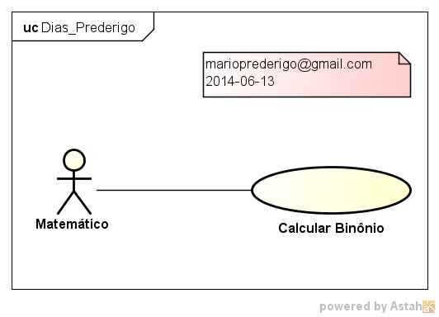

Conclusão
O sistema apresenta baixa complexidade na execução do projeto, pois parte das informações estão disponibilizadas via internet, sendo necessário um especialista em Matemática para validação do sistema.

Bibliografia
Costa, A., TROCADO, A., TEIXEIRA, H., DOS SANTOS, J., & SALES. (2013). iMat12 - Probabilidades e Combinátorias. Portugal.
ECLIPSE. (30 de maio de 2012). OpenUP. Acesso em 27 de junho de 2014, disponível em EPF: http://epf.eclipse.org/wikis/openup/

